МИНИСТЕРСТВО ОБРАЗОВАНИЯ И НАУКИ РЕСПУБЛИКИ БЕЛАРУСЬ

БЕЛОРУССКИЙ НАЦИОНАЛЬНЫЙ ТЕХНИЧЕСКИЙ УНИВЕРСИТЕТ

## Факультет информационных технологий и робототехники

Кафедра программного обеспечения информационных систем и технологий

**Отчет по лабораторной работе № 1**

по дисциплине:” Системное программирование”

на тему: ”Установка дистрибутива Linux***”***

Выполнил**:** студент группы 10702121

Черняк П.С.

Принял**:** Давыденко Н.В.

Минск 2023

# Лабораторная работа № 1. Установка дистрибутива Linux

**Цель работы: Установить дистрибутив Linux на свой выбор.**

**Решение:**

Я выбрал дистрибутив Linux Mint.

Для загрузки дистрибутива заходим на сайт [www.linuxmint.com](http://www.linuxmint.com).

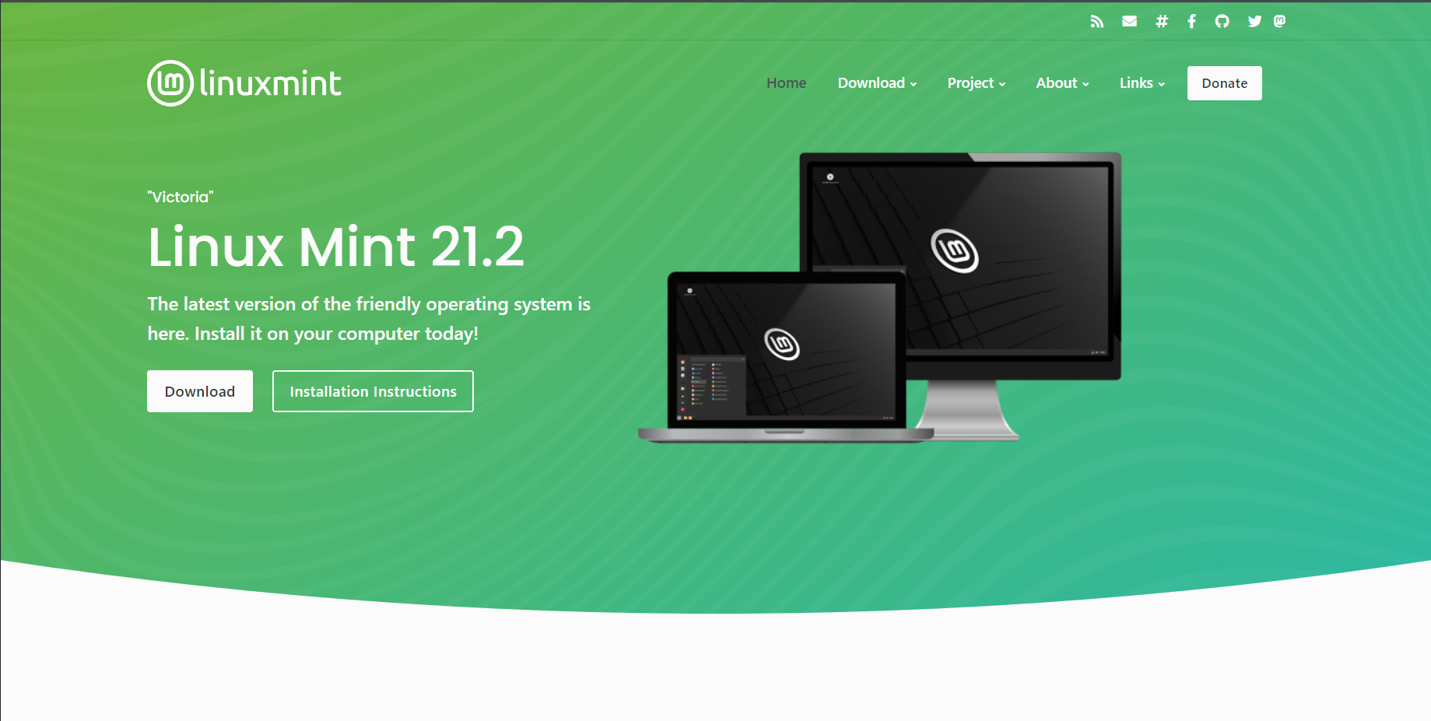

Рис. 1. Главная страница сайта

Имеется 3 сборки: Cinnamon - самая современная, инновационная и полнофункциональная версия, MATE – более традиционная версия, Xfce – самая легковесная версия.

Я выбрал Cinnamon, т.к. это более новая версия среди остальных, она визуально приятнее и более проработана. Установить я решил на виртуальную машину Oracle VirtualBox, т.к. это самый универсальный способ.

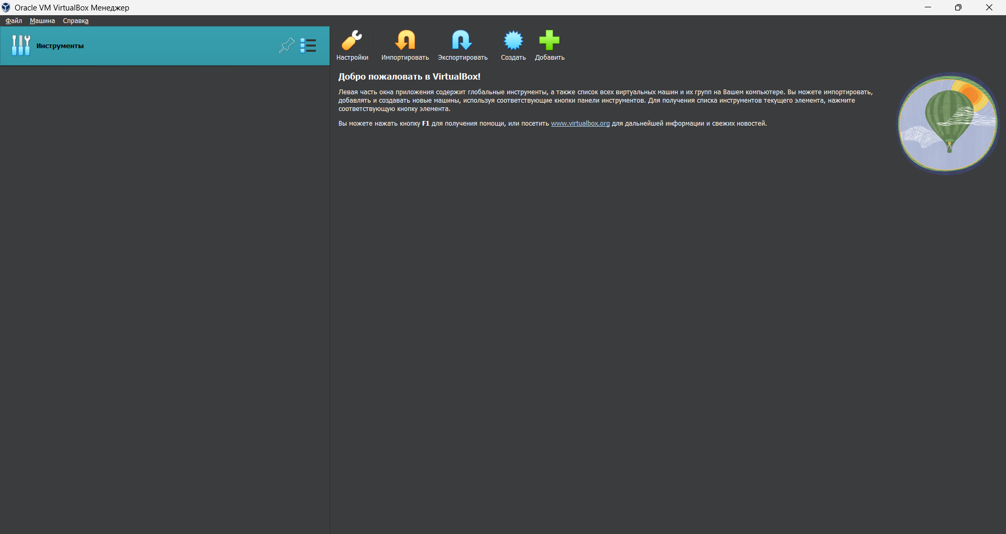

Рис. 2 Главное окно программы VirtualBox

Далее нажимаем кнопку создать и переходим в окно настроек новой виртуальной машины. В этом окне указываем Имя, папку, в которой будет храниться ОС и ISO образ.

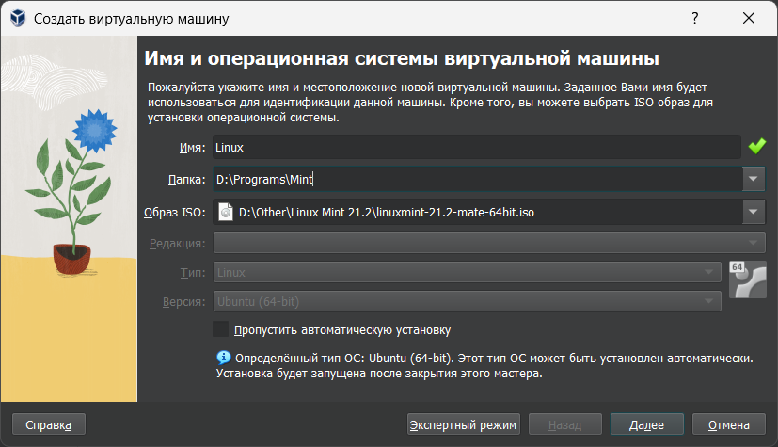

Рис. 3. Окно настроек

После нажатия на кнопку далее происходит переход в окно настроек, в котором указывается количество выделенной памяти и процессоров.

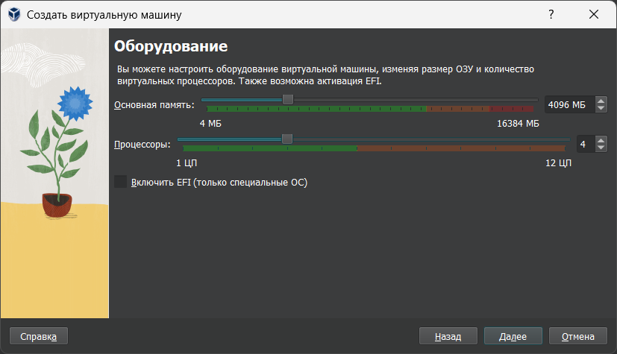

Рис. 4. Окно настроек

Далее происходит переход в окно выделения жёсткого диска.

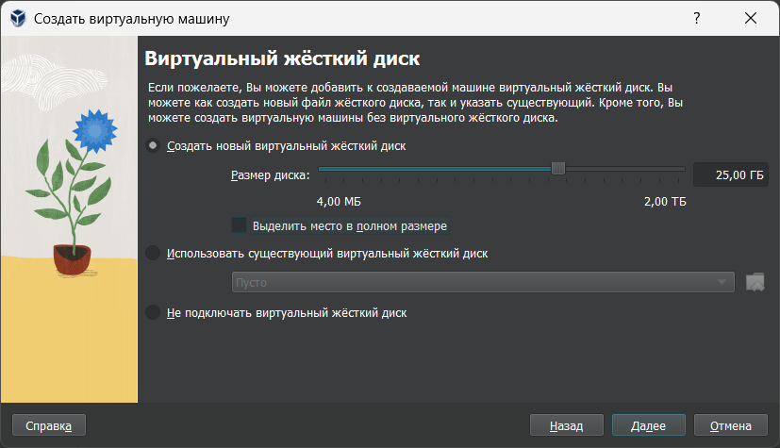

Рис. 5. Окно настроек

Настройка завершена, появляется окно, в котором указана информация о нашей виртуальной машине.

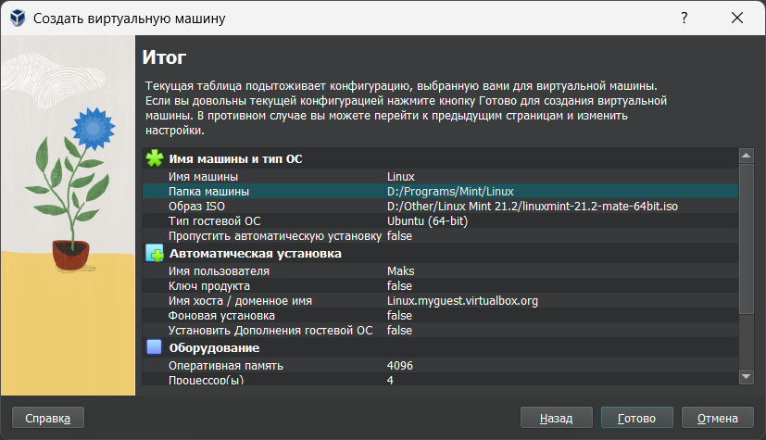

Рис. 6. Информация о виртуальной машине

При запуске ОС нас встречает окно BIOS

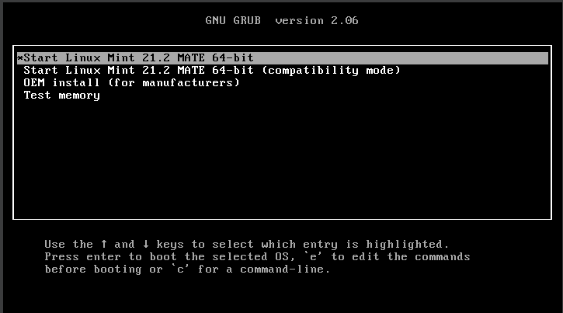

Рис. 7. Экран BIOS

Выбираем Start Linux Mint и начинается запуск системы. Через некоторое время попадаем на рабочий стол.

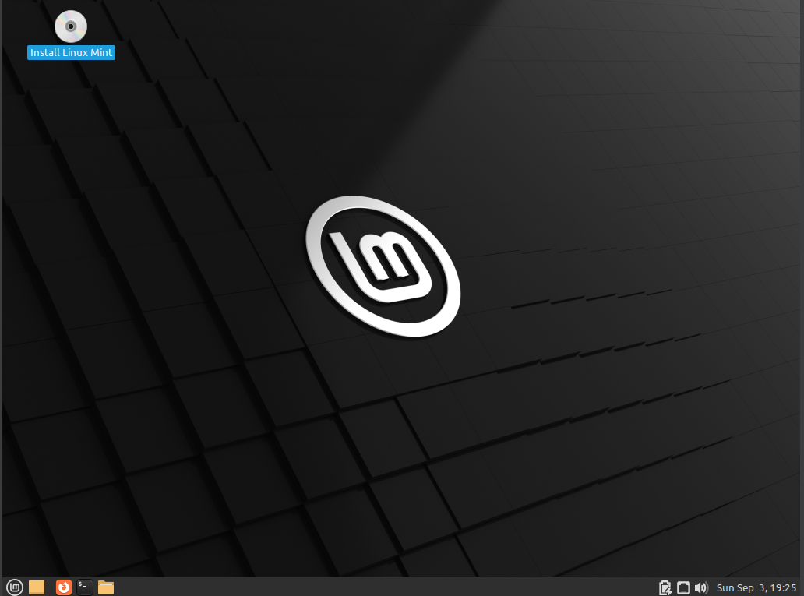  
Рис. 8. Рабочий стол

У нас уже имеется полностью рабочая версия, но не настроенная. Запускаем Install Linux Mint и попадаем в окно установки. Первым нас встречает окно выбора языка и раскладки.  
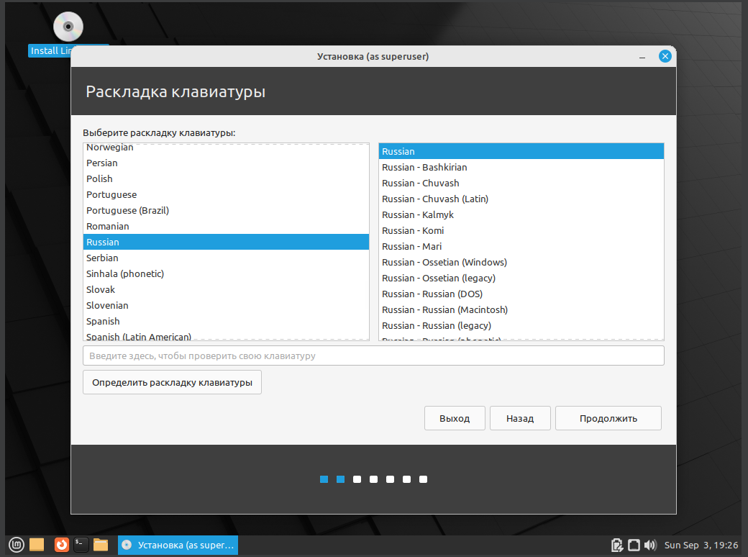  
Рис. 9. Окно выбора языка и раскладки

Следующее окно позволяет указать имя пользователя, компьютера, пароль.

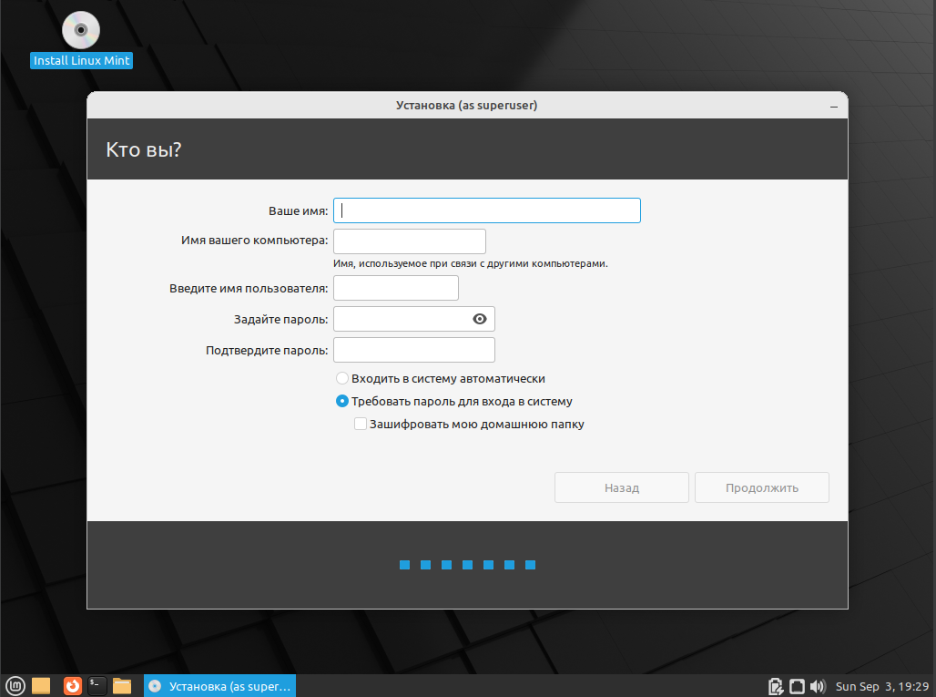  
Рис. 10. Окно настройки аккаунта

Дальше происходит установка и мы попадаем в уже настроенную и полностью готовую ОС.

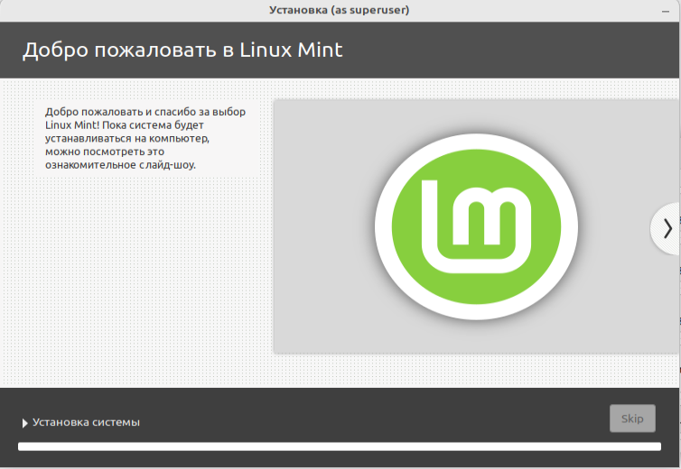

Рис. 11. Процесс установки.

Вывод*:* в ходе выполнения лабораторной работы установили и настроили Linux Mint.

**Контрольные вопросы:**

1. Какие задачи выполняет ядро ос

Управляет процессами. За этим выражением кроется огромная работа операционной системы. Как только пользователь запускает устройство, система начинает выполнять большое количество видимых и не видимых пользователю задач. Каждая отдельная задача представляет собой процесс, которым управляет ядро операционной системы. В этом контексте можно представить ядро регулировщиком дорожного движения на перекрестке с большим потоком автомобилей, движущихся в разных направлениях. Если «регулировщик» оплошает, тогда может наступить коллапс.

Управляет памятью. Каждому запущенному процессу необходима оперативная память. Оперативной памяти на все запущенные процессы на хватает, поэтому важно, чтобы кто-то контролировал использование оперативной памяти и в случае окончания работы одного процесса высвобождал память для запуска другого процесса. «Слежкой» за памятью занимается ядро операционной системы.

Управляет периферийными устройствами. К компьютеру могут быть подключены разные дополнительные устройства, например: клавиатура, мышь, экран, другой компьютер, модем, принтер и др. За взаимодействие между всеми устройствами отвечает ядро операционной системы, например: ввод информации с клавиатуры, вывод информации на экран, отправка документов на печать, обмен информации между компьютерными устройствами по интернету и др.

Управляет прерыванием. Запущенных процессов в системе может быть очень много. Их обработка происходит в определенной последовательности, но бывают такие процессы, которые нужно выполнить в приоритетном порядке. В этом случае необходимо прервать запущенный процесс, чтобы обработать приоритетный, а потом закончить «прерванный». Если вспомнить «регулировщика», тогда это напоминает процесс, когда движется автомобиль со специальными сигналами. «Регулировщик» вынужден остановить поток, пропустить спецавтомобиль, а потом возобновить движение потока автомобилей.

1. Назовите дату рождения Линуса Торвальдса. Когда начинается эпоха UNIX(что это такое)? Как связаны эти два события?

Дата рождения Линуса Торвальдса — 28.12.1969. Первая версию UNIX была выпущена 1 января 1970 года(называлась «Первая редакция»)

1. Что представляют собой ОС семейства UNIX?

семейство [переносимых](https://ru.wikipedia.org/wiki/%D0%9F%D0%B5%D1%80%D0%B5%D0%BD%D0%BE%D1%81%D0%B8%D0%BC%D0%BE%D1%81%D1%82%D1%8C_(%D0%BF%D1%80%D0%BE%D0%B3%D1%80%D0%B0%D0%BC%D0%BC%D0%BD%D0%BE%D0%B5_%D0%BE%D0%B1%D0%B5%D1%81%D0%BF%D0%B5%D1%87%D0%B5%D0%BD%D0%B8%D0%B5)), [многозадачных](https://ru.wikipedia.org/wiki/%D0%9C%D0%BD%D0%BE%D0%B3%D0%BE%D0%B7%D0%B0%D0%B4%D0%B0%D1%87%D0%BD%D0%BE%D1%81%D1%82%D1%8C) и [многопользовательских](https://ru.wikipedia.org/wiki/%D0%9C%D0%BD%D0%BE%D0%B3%D0%BE%D0%BF%D0%BE%D0%BB%D1%8C%D0%B7%D0%BE%D0%B2%D0%B0%D1%82%D0%B5%D0%BB%D1%8C%D1%81%D0%BA%D0%B0%D1%8F_%D1%81%D0%B8%D1%81%D1%82%D0%B5%D0%BC%D0%B0) [операционных систем](https://ru.wikipedia.org/wiki/%D0%9E%D0%BF%D0%B5%D1%80%D0%B0%D1%86%D0%B8%D0%BE%D0%BD%D0%BD%D0%B0%D1%8F_%D1%81%D0%B8%D1%81%D1%82%D0%B5%D0%BC%D0%B0), которые основаны на идеях оригинального проекта [AT&T](https://ru.wikipedia.org/wiki/AT%26T) Unix, разработанного в 1970-х годах в исследовательском центре [Bell Labs](https://ru.wikipedia.org/wiki/Bell_Labs) [Кеном Томпсоном](https://ru.wikipedia.org/wiki/%D0%A2%D0%BE%D0%BC%D0%BF%D1%81%D0%BE%D0%BD,_%D0%9A%D0%B5%D0%BD), [Деннисом Ритчи](https://ru.wikipedia.org/wiki/%D0%A0%D0%B8%D1%82%D1%87%D0%B8,_%D0%94%D0%B5%D0%BD%D0%BD%D0%B8%D1%81) и другими.

Операционные системы семейства Unix характеризуются модульным дизайном, в котором каждая задача выполняется отдельной [утилитой](https://ru.wikipedia.org/wiki/%D0%A3%D1%82%D0%B8%D0%BB%D0%B8%D1%82%D0%B0), взаимодействие осуществляется через единую [файловую систему](https://ru.wikipedia.org/wiki/FHS), а для [работы с утилитами](https://ru.wikipedia.org/wiki/%D0%98%D0%BD%D1%82%D0%B5%D1%80%D1%84%D0%B5%D0%B9%D1%81_%D0%BA%D0%BE%D0%BC%D0%B0%D0%BD%D0%B4%D0%BD%D0%BE%D0%B9_%D1%81%D1%82%D1%80%D0%BE%D0%BA%D0%B8) используется [командная оболочка](https://ru.wikipedia.org/wiki/%D0%9A%D0%BE%D0%BC%D0%B0%D0%BD%D0%B4%D0%BD%D0%B0%D1%8F_%D0%BE%D0%B1%D0%BE%D0%BB%D0%BE%D1%87%D0%BA%D0%B0_UNIX).

Идеи, заложенные в основу Unix, оказали огромное влияние на развитие компьютерных операционных систем. В настоящее время Unix-системы признаны одними из самых исторически важных операционных систем.

По сути они поменяли представление о том, как работал компьютер, если раньше компьютер был однозадачным и находил программу которую надо выполнить и так ещё и ещё, то с ОС ПК был сервером на котором выполнялись программы и в случае необходимости пользователи подключались к нему через терминал, который отправлял и получал результаты с сервера.

Операционную систему, которая умеет всё это делать, назвали UNIX — сокращение от Uniplexed Information and Computing Service (единый информационно-вычислительный сервис). Изначально это называлось UNICS, но потом последние две буквы превратились в одну.

1. В какой директории находится исполняемый файл ядра Linux? Какие файлы находятся в этой директории?

Файлы ядра можно обнаружить в каталоге /boot. В заархивированном виде ядро системы Линукс располагается в vmlinuz, где z - символ, прямо указывающий на то, ядро сжато до минимального размера с целью экономии свободного пространства Файл initrd.img – это первичная файловая система, монтирующая в первую очередь, прежде чем будет осуществлено подключение реальных физических накопители к виртуальной файловой системе VFS. Там же находятся и другие файлы связанные с загрузкой системы(System/.map, config, abi, grub/, memtest86+.bin, efi/)

5. Что такое технология Docker?

Docker – это программная платформа для быстрой разработки, тестирования и развертывания приложений. Docker упаковывает ПО в стандартизованные блоки, которые называются [контейнерами](https://aws.amazon.com/ru/containers/). Каждый контейнер включает все необходимое для работы приложения: библиотеки, системные инструменты, код и среду исполнения. Благодаря Docker можно быстро развертывать и масштабировать приложения в любой среде и сохранять уверенность в том, что код будет работать.